**جلسه توجیهی داروسازان بیمارستانی جدیدالورد ( مشمولین طرح) با هدف آشنایی ایشان با شرح وظایف محوله و آشنایی با فرایندهای جاری در مدیریت دارو و مواد تحت کنترل و اداره نظارت و پایش مصرف فرآورده­های سلامت در تاریخ 07/07/1403 از ساعت 8 الی 12 صبح در سالن کنفرانس معاونت غذا و دارو برگزار گردید.**

**در این جلسه دکتر عابدی و دکتر افشارزاده در خصوص آخرین استانداردها دستورالعمل های وزارت بهداشت، درمان و آموزش پزشکی، وظایف داروسازان بیمارستانی، نحوه نظارت بر بخش مراقبت دارویی بیمارستانها و نحوه ثبت گزارش ADR و خطاهای داروپزشکی توضیحات لازم را ارائه کردند. همچنین دکتر نظری کارشناس کمیته تجویز و مصرف منطقی دارو در خصوص نحوه نظارت معاونت بر تجویز دارو توسط پزشکان، بررسی نسخ، نحوه برگزاری کمیته های تجویز و مصرف منطقی دارو و درخواست تعامل کارشناسان دارویی شاغل در مراکز با کمیته تجویز و مصرف منطقی دارو توضیحات لازم را بیان فرموده و در ادامه آدکتر ابراهیم پور، دکتر حسامی و محسن پور توضیحات لازم را در خصوص مدیریت کمبودهای دارویی، رفع معضل تامین داروی بیمارستان، نحوه استفاده از برنامه TTAC، چگونگی مدیریت کسورات دارویی بیمارستانها و ثبت اصالت سنجی داروها توضیحات لازم را ارائه کردند.**

**لازم به ذکر است این دوره در سه روز و با حضور داروسازان جدید الورد در مرکز آموزشی درمانی شهید دکتر چمران، بیمارستان امام خمینی(ره) فلاورجان و این معاونت برگزار ­گردید. در انتها نظرات و پیشنهادات داروسازان مدعو در خصوص دوره آموزشی برگزار شده جمع آوری گردید.**

# برگزاری سومین نشست قرارگاه مدیریت و افزایش منطقی درآمدها و کاهش هزینه های دانشگاه

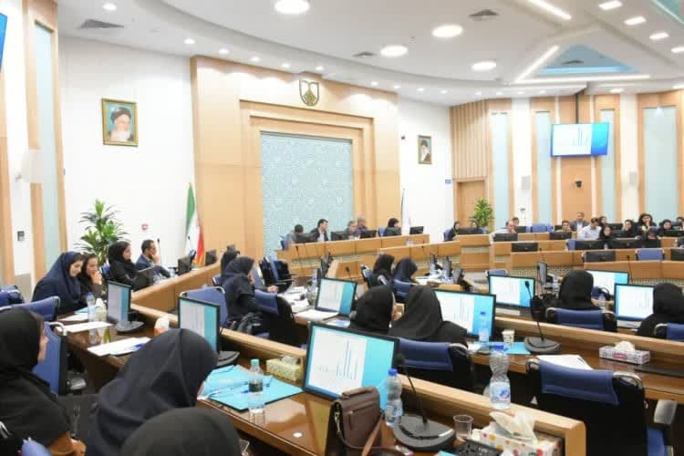

**برگزاری سومین نشست قرارگاه مدیریت و افزایش منطقی درآمدها و کاهش هزینه های دانشگاه**

**سومین  نشست قرارگاه مدیریت افزایش منطقی درآمدها و کاهش هزینه های دانشگاه در حوزه مدیریت تجهیزات پزشکی ،پنجشنبه 5 مهر ماه با حضور جمعی از معاونین دانشگاه، مدیران مراکز آموزشی درمانی و بیمارستان ها، مسئولین و کارشناسان تجهیزات پزشکی در سالن شهید دکتر بهشتی (ره) دانشگاه برگزار شد.**

**جلسه توجیهی داروسازان مشمول قانون خدمت پزشکان و پیراپزشکان** 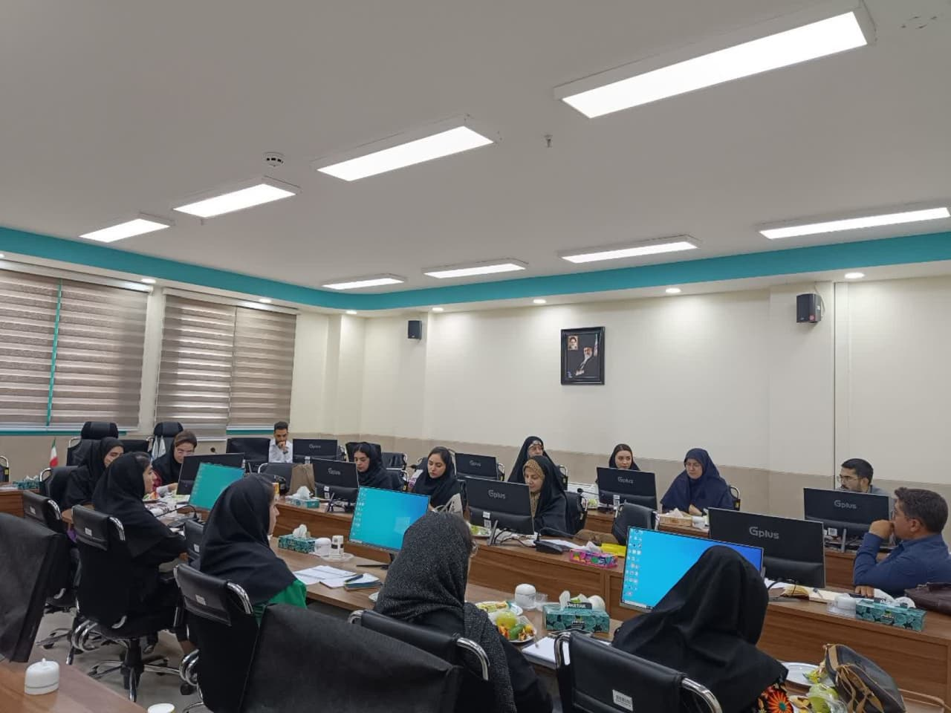

**07/07/1403**

**1**

**ماهنامه رسانه معاونت غذا و دارو**

**دانشگاه علوم پزشکی اصفهان**

**هجدهمین جلسه کمیته فنی و قانونی صدور پروانه های بهداشتی کارخانه ها و کارگاه های مشمول قانون مواد خوراکی، آشامیدنی، آرایشی و بهداشتی روز پنج شنبه تاریخ 12/07/1403 با حضور دکتر اعتباری معاون غذا و دارو، اعضاء هیئت علمی، نماینده انجمن کارفرمایان صنایع غذایی و آشامیدنی اصفهان، نماینده انجمن صنفی مسئولین فنی صنایع غذایی، آرایشی اصفهان، مهندس هادیان مدیریت نظارت بر مواد غذایی، آرایشی و بهداشتی،دکتر جهانمرد مدیریت آزمایشگاه کنترل غذا و دارو و کارشناسان مطلع مدیریت نظارت بر مواد غذایی، آرایشی و بهداشتی تشکیل شد**

**در این جلسه 94 فقره پروانه ساخت و 8 فقره پروانه بهره برداری و 0 فقره پرونده احداث و 0 فقره پرونده مشورتی و 1 فقره پروانه مسئول فنی و 2 فقره بررسی تخلفات مورد بحث و بررسی قرار گرفت و تصمیمات مقتضی اتخاذ شد.**

# تشکیل اولین جلسه شورای عالی سیاستگذاری تجهیزات پزشکی دانشگاه

# 

**اولین جلسه شورای عالی سیاستگذاری تجهیزات پزشکی دانشگاه علوم پزشکی اصفهان نظر به ابلاغیه شماره 21914/02/د مورخ 04/09/1402 ریاست محترم دانشگاه در خصوص شورای عالی سیاستگذاری تجهیزات پزشکی؛ در این جلسه که روز سه شنبه مورخ 03/07/1403 ضمن ارائه گزارش اهم فعالیت‌های مدیریت تجهیزات پزشکی دانشگاه توسط دبیر شورا، نقطه نظرات راهبردی در زمینه ترسیم الگوی کلان حوزه تجهیزات پزشکی توسط ریاست محترم شورا مطرح و پس از بحث و تبادل نظر در زمینه برخی از سیاست‌های حائز اهمیت، مصوبات لازم اخذ گردید.**

**با تشکیل مدیریت تجهیزات پزشکی دانشگاه با ساختار یکپارچه و متمرکز در دانشگاه علوم پزشکی اصفهان؛ شورای عالی سیاستگذاری تجهیزات پزشکی دانشگاه با ریاست رئیس دانشگاه، دبیری مدیر تجهیزات پزشکی دانشگاه و عضویت دکتر مصلحی معاون توسعه مدیریت و منابع ، دکتر اعتباری معاون غذا و دارو، دکتر گله داری معاون بهداشت دانشگاه و رئیس مرکز بهداشت استان، دکتر خوروش معاون درمان، دکتر معصومی معاون آموزشی،دکتر عسکری معاون تحقیقات و فناوری، دکتر ایرج رئیس دانشکده پزشکی، دکتر سلطانیان مشاور و مدیر دفتر رئیس دانشگاه، دکتر حسینی رئیس مرکز آموزشی درمانی شهید دکتر چمران، دکتر رحیمی رئیس مرکز آموزشی درمانی آیت ا...کاشانی، مهندس کریمی مدیر مرکز آموزشی درمانی آیت ا... کاشانی تشکیل و به عنوان اتاق فکر این حوزه در زمینه ترسیم سیاست‌های کلان مدیریت تجهیزات پزشکی دانشگاه عمل می‌نماید.**

**برگزاری هجدهمین جلسه بررسی صدور پروانه ساخت، مسئول فنی و ابطال پروانه ساخت**

**ماهنامه رسانه معاونت غذا و دارو**

**دانشگاه علوم پزشکی اصفهان**

**4**

**3**

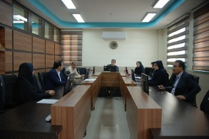

**این روز به ابتکار سازمان FAO برای افزایش آگاهی عمومی درباره گرسنگی و تغذیه سالم نام‌گذاری شده است. این روز را به همه فعالان حوزه غذا به‌ویژه همکاران گرامی در سازمان غذا و دارو و معاونت‌های غذا و دارو در سراسر کشور، تبریک می‌گوییم.**

**شعار جهانی: "Right to food for a better life and a future"شعار ملی: "غذای ایمن؛ حق شهروندی"**

# *۲۵ مهرماه، مصادف با ۱۶ اکتبر، روز جهانی غذا*



**03/07/1403**

**13 /08/1403**

**12/07/1403**

**از سوی روابط عمومی سازمان غذا و دارو؛**

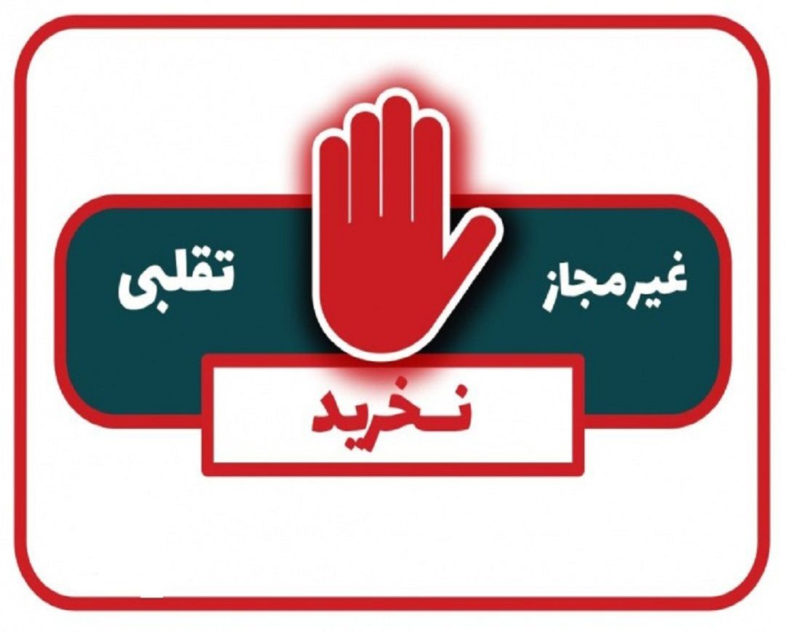

**نوزدهمین جلسه کمیته فنی و قانونی صدور پروانه های بهداشتی کارخانه ها و کارگاه های مشمول قانون مواد خوراکی، آشامیدنی، آرایشی و بهداشتی  روز پنج شنبه تاریخ 26/07/1403 با حضور دکتر اعتباری معاون غذا و دارو، اعضاء هیئت علمی، نماینده انجمن کارفرمایان صنایع غذایی و آشامیدنی اصفهان، مهندس هادیان مدیریت نظارت بر مواد غذایی، آرایشی و بهداشتی،دکتر جهانمرد مدیریت آزمایشگاه کنترل غذا و دارو و کارشناسان مطلع مدیریت نظارت بر مواد غذایی، آرایشی و بهداشتی تشکیل شد**

**در این جلسه 84  فقره پروانه ساخت و 10 فقره پروانه بهره برداری و 0 فقره پرونده احداث و 7 فقره پرونده مشورتی و 0 فقره پروانه مسئول فنی و 4 فقره بررسی تخلفات مورد بحث و بررسی قرار گرفت و تصمیمات مقتضی اتخاذ شد.**

**اسامی محصولات آرایشی و بهداشتی غیرمجاز اعلام شد.**

**روابط عمومی سازمان غذا و دارو در اطلاعیه‌ای اسامی تعدادی از محصولات آرایشی و بهداشتی غیرمجاز را اعلام کرد.**

**به گزارش ایفدانا، روابط عمومی سازمان غذا و دارو در این اطلاعیه بیان کرد که محصولات زیر به عنوان غیرمجاز شناخته شده‌اند:**

**VIOLET MAKE UP (مداد لب)**

**Maxi Bell (ریمل)**

**NELA Selenium (شامپو نلا سلنیوم)**

**Sensodyne و LISTERINE (انواع دهانشویه)**

**Johnson’s Baby و Johnsons Baby (انواع محصولات کودک**

**Carefree پد روزانه و تامپو**

**Carefree ژل شستشوی بانوان**

**CLEAR REPAIR MASK و BS ماسک ورقه‌ای صورت**

**ING اسپری مو**

**AIRT SKIN خط لب مدادی**

**NOTE MAKE UP رژلب مایع مات**

**BOSH BEAUTY ریمل حجم‌دهنده ضد آب**

**روابط عمومی سازمان غذا و دارو در ادامه تأکید کرد که این معرفی به منظور مبارزه با عرضه محصولات غیرمجاز در سطح بازار صورت می‌گیرد و از افرادی که این محصولات را در مراکز فروش مشاهده می‌کنند، خواسته است که معاونت‌های غذا و داروی دانشگاه‌های علوم پزشکی کشور را مطلع سازند تا نسبت به جمع‌آوری آن‌ها اقدام لازم به عمل آید.**

**ماهنامه رسانه معاونت غذا و دارو**

**دانشگاه علوم پزشکی اصفهان**

# نوزدهمین جلسه بررسی صدور پروانه ساخت، مسئول فنی و ابطال پروانه ساخت

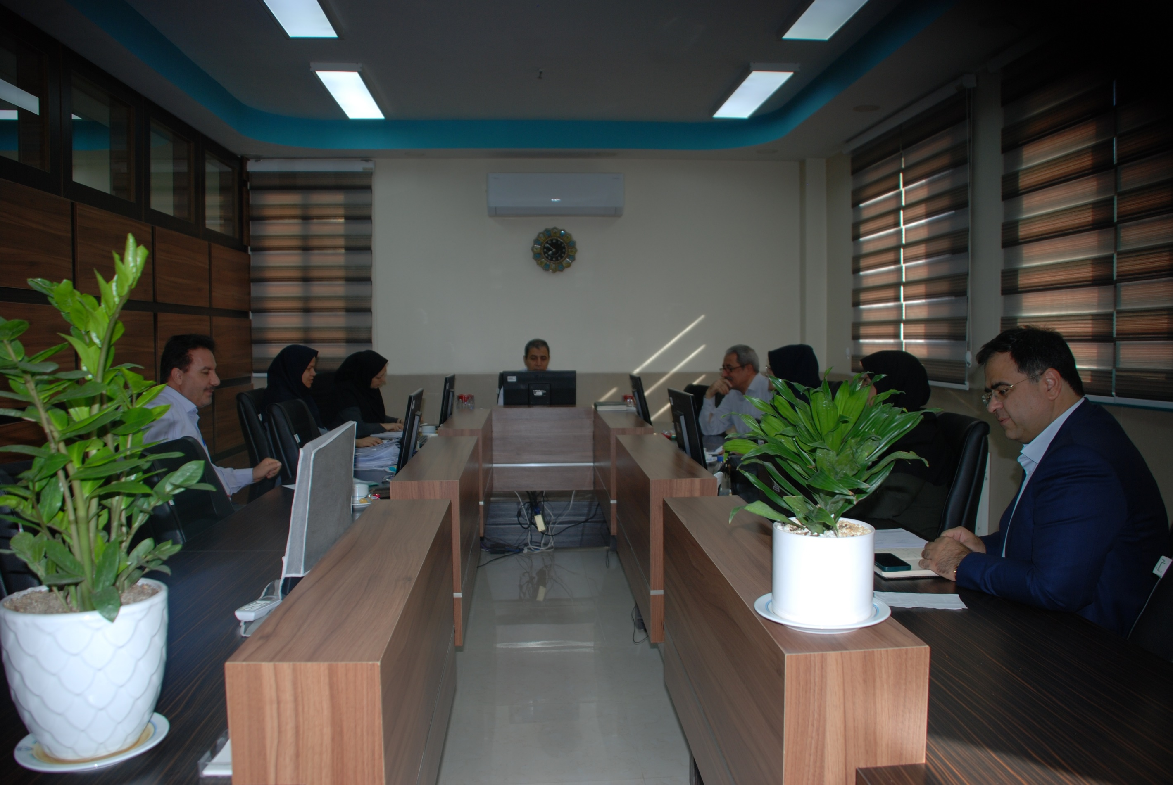

**6**

**5**

**26/07/1403**